|  |
| --- |
| Môn học phát triển ứng dụng hệ thống thông tin hiện đại – Bộ môn hệ thống thông tin – khoa công nghệ thông tin – trường đại học khoa học tự nhiên |
| Thiết kế chi tiết chức năng hệ thống |
| **Quản Lý Nhà Phân Phối** |
|  |
| **Biên soạn: Save My Life** |
| **11/5/2017** |

1. Tham chiếu

|  |  |  |
| --- | --- | --- |
| Mã số | Tên tài liệu | Phiên bản |
| [BRS-2] | [BRS-02] KhaoSatHeThongNPP | 1.1 |
| SRS-1.1 | [SRS-1.1] [Save_My_Life] [QuanLiNPP] | 1.1 |
| FRA-01 | [FRA][SaveMyLife]QuanLiNhaPhanPhoi | 1.0 |
| FD-01 | [FD] [SaveMyLife]QuanLiNhaPhanPhoi | 1.0 |

1. Thông tin tài liệu

|  |
| --- |
|  |

|  |  |  |  |  |  |
| --- | --- | --- | --- | --- | --- |
| Mã số | Tên tài liệu | Nội dung cập nhật | Phiên bản | Tác giả | Mô tả |
| DD-01 | Thiết kế chi tiết | Khởi tạo | 1.0 | Save My Life | Thiết kế chi tiết các chức năng hệ thống quản lý nhà phân phối. |

1. Kiến trúc hệ thống
   1. **Quản lý Đặt hàng**
      1. Sơ đồ lớp hệ thống

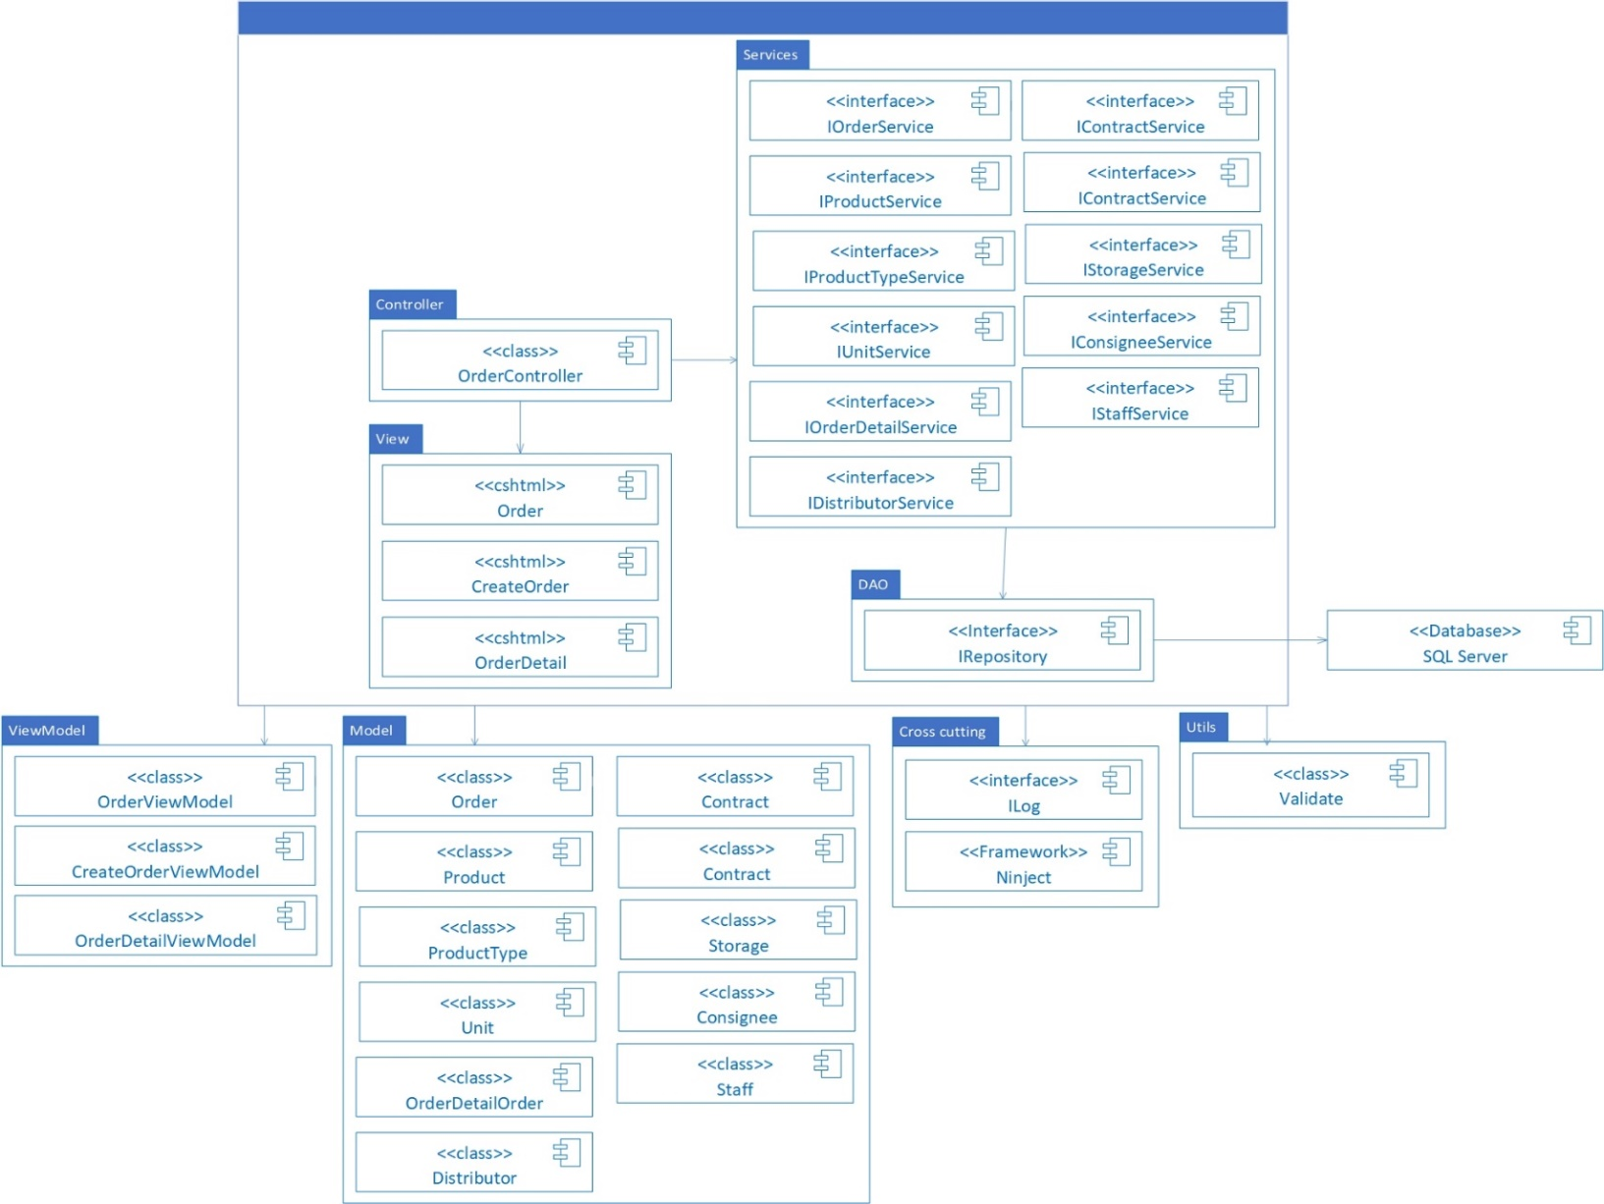

* + 1. Sơ đồ lớp View Model:

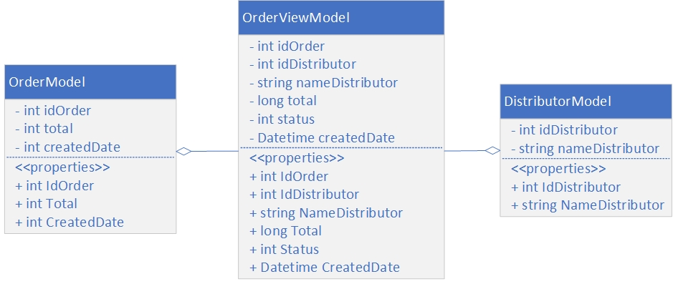

*Hình 01: OrderViewModel*

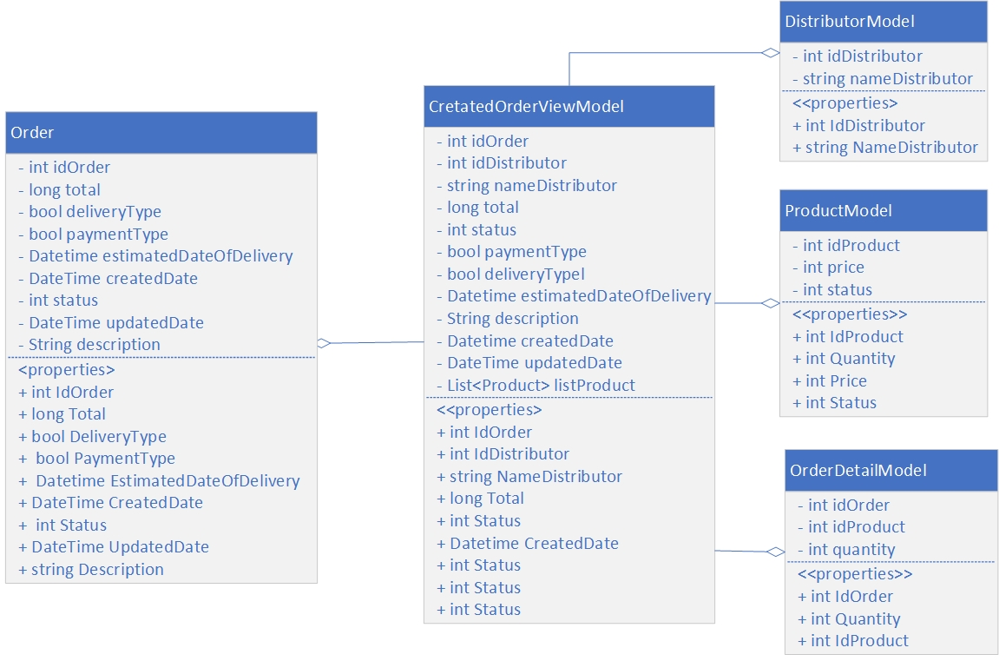

*Hình 02: CreateOrderViewModel*

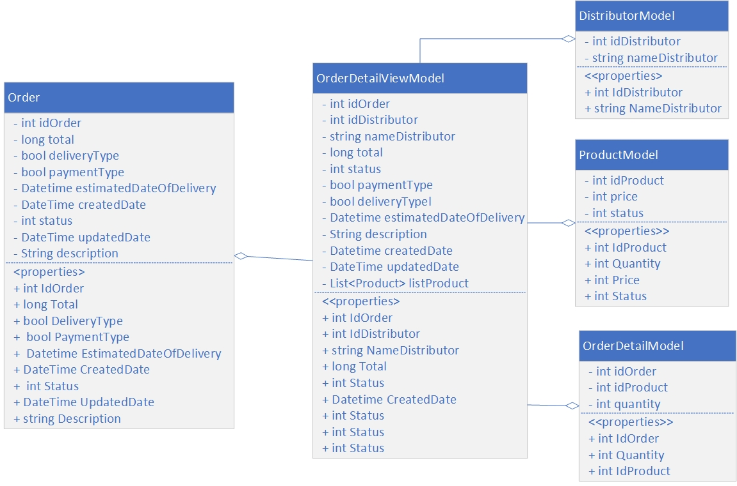

*Hình 03: OrderDetailViewModel*

* + 1. Sơ đồ lớp chi tiết

Mã số: **DCLS_Order**

Tham chiếu: [FR-01] UCCN-19, CLS_21

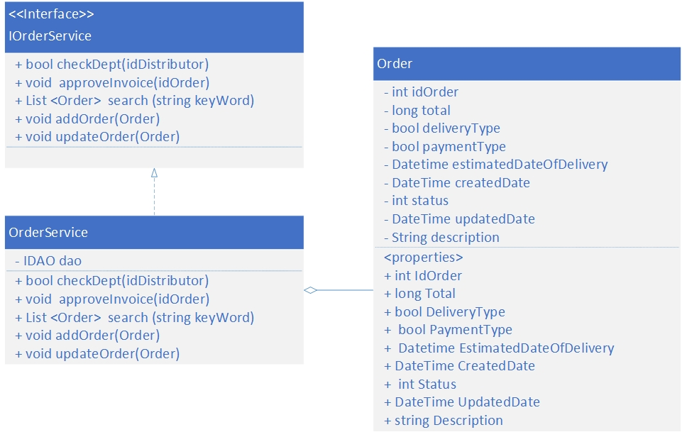

Mã số: **DCLS_Storage**

Tham chiếu: [FR-01] UCCN-19, UCCN-33, CLS_24

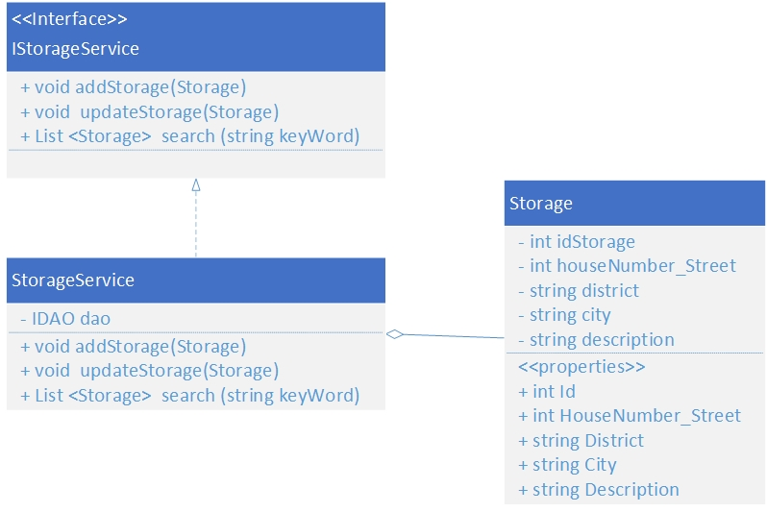

Mã số: **DCLS_Consignee**

Tham chiếu: [FR-01] UCCN-19, CLS_23

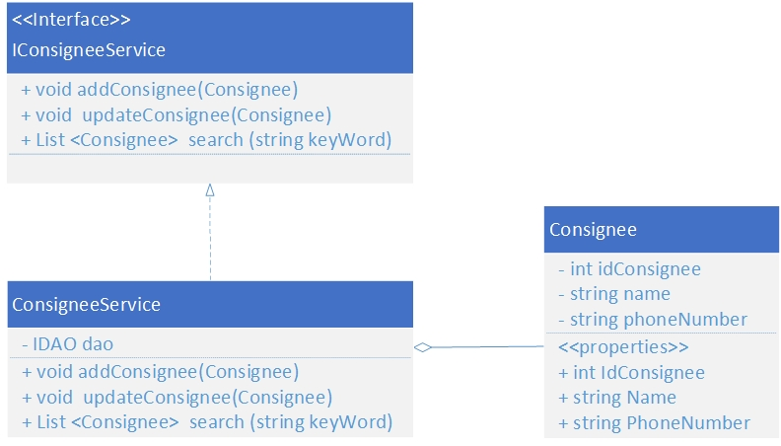

Mã số: **DCLS_ChiTietDDH**

Tham chiếu: [FRA-01] UCCN-19, CLS_21, CLS_22

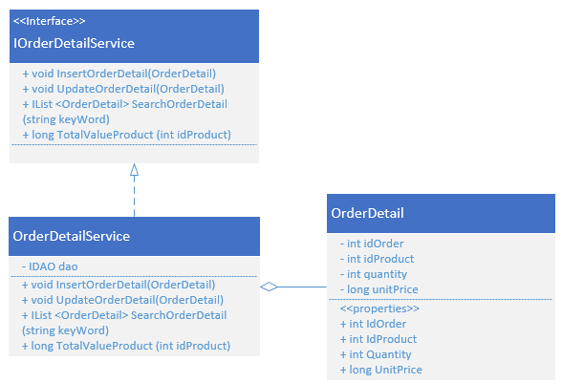

Mã số: **DCLS_NhanVien**

Tham chiếu: [FRA-01] UCCN-02, UCCN-03, UCCN-04, UCCN-05, UCCN-06, UCCN-07, UCCN-08, UCCN-09, UCCN-10, UCCN-12, UCCN-13, UCCN-14, UCCN-15, UCCN-16, UCCN-17, UCCN-18, UCCN-19, UCCN-20, UCCN-21, UCCN-22, UCCN-23, UCCN-24, UCCN-25, UCCN-26, UCCN-27, UCCN-28, UCCN-29, UCCN-32, UCCN-33, UCCN-34, UCCN-35, UCCN-36, UCCN-37, UCCN-38, UCCN-39, CLS_05

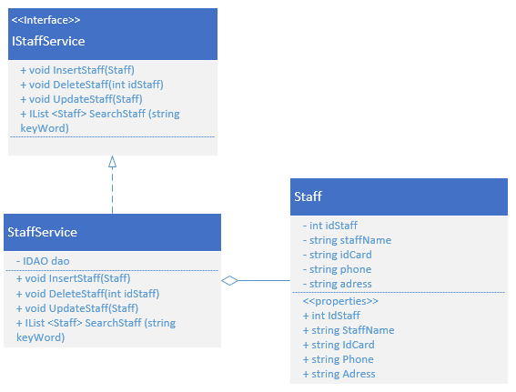

Mã số: **DCLS_DonViTinh**

Tham chiếu: [FRA-01] UCCN-19, UCCN-10, UCCN-25, UCCN-26, CLS_07, CLS_14

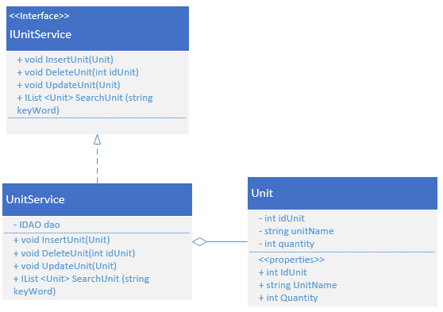

* 1. **Quản lý nhà phân phối/đối tác**
     1. Sơ đồ lớp hệ thống

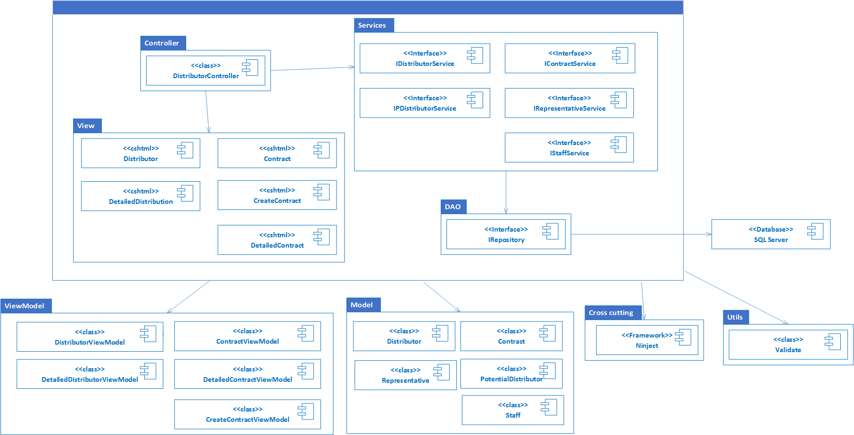

*Hình 01: Quản lý nhà phần phối*

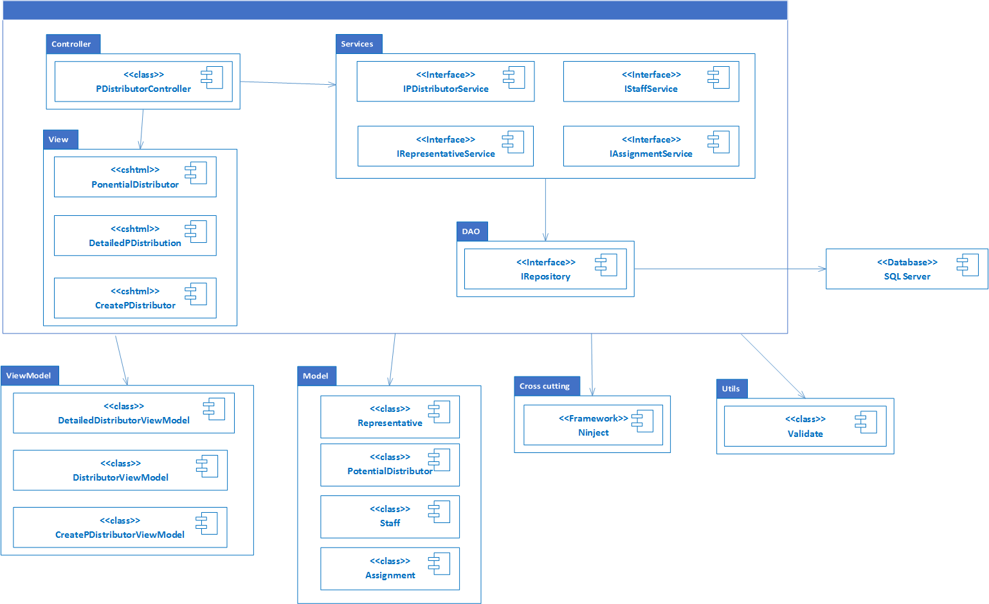

*Hình 02: Quản lý đối tác*

* + 1. ViewModel sử dụng trong các View

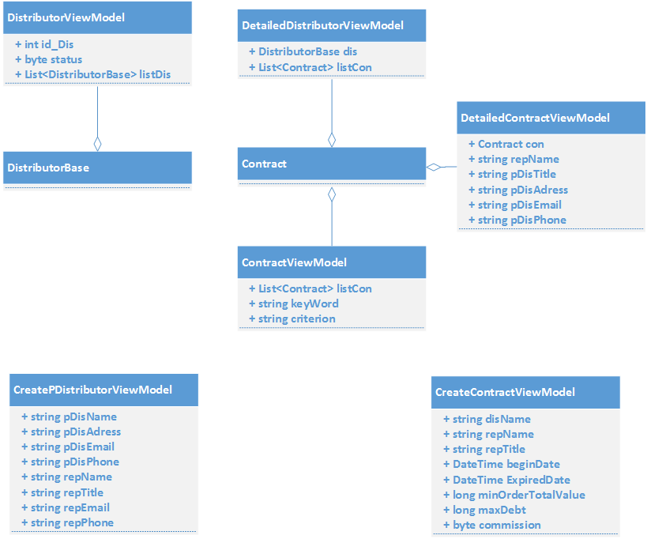

* + 1. Sơ đồ lớp chi tiết

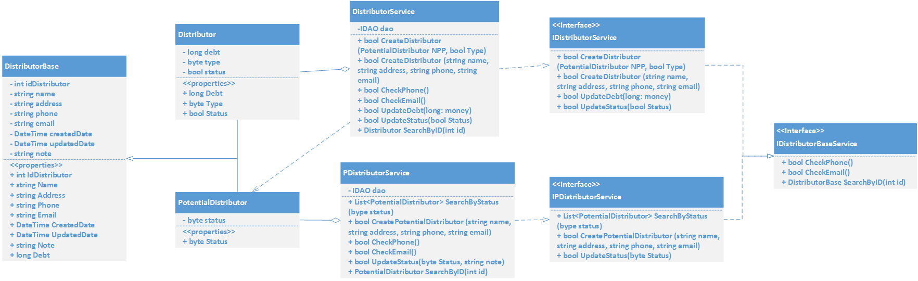

*Hình CT 01: Sơ đồ lớp chi tiết nhà phân phối/đối tác*

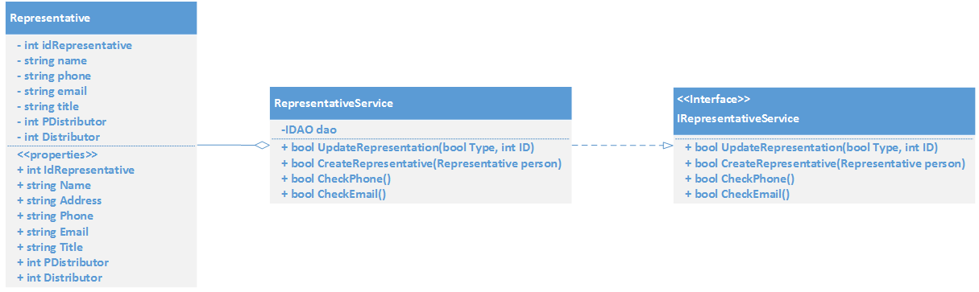

*Hình CT 02: Người đại diện*

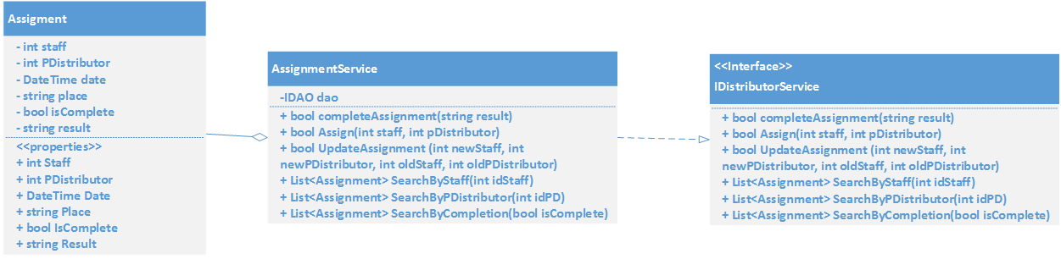

*Hình CT 03: Sơ đồ lớp chi tiết phân công trao đổi*

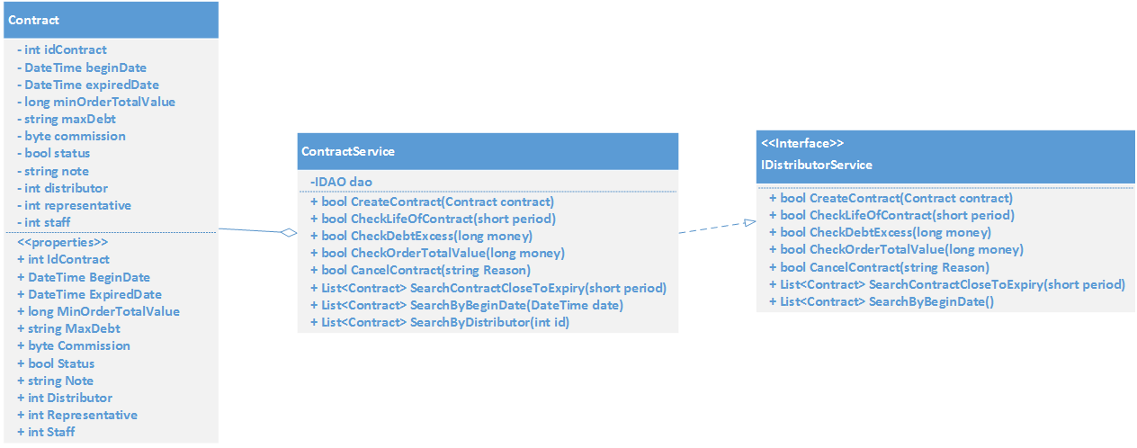

*Hình CT 04: Sơ đồ lớp chi tiết hợp đồng*

* 1. **Quản lý giao hàng**
     1. Sơ đồ lớp hệ thống

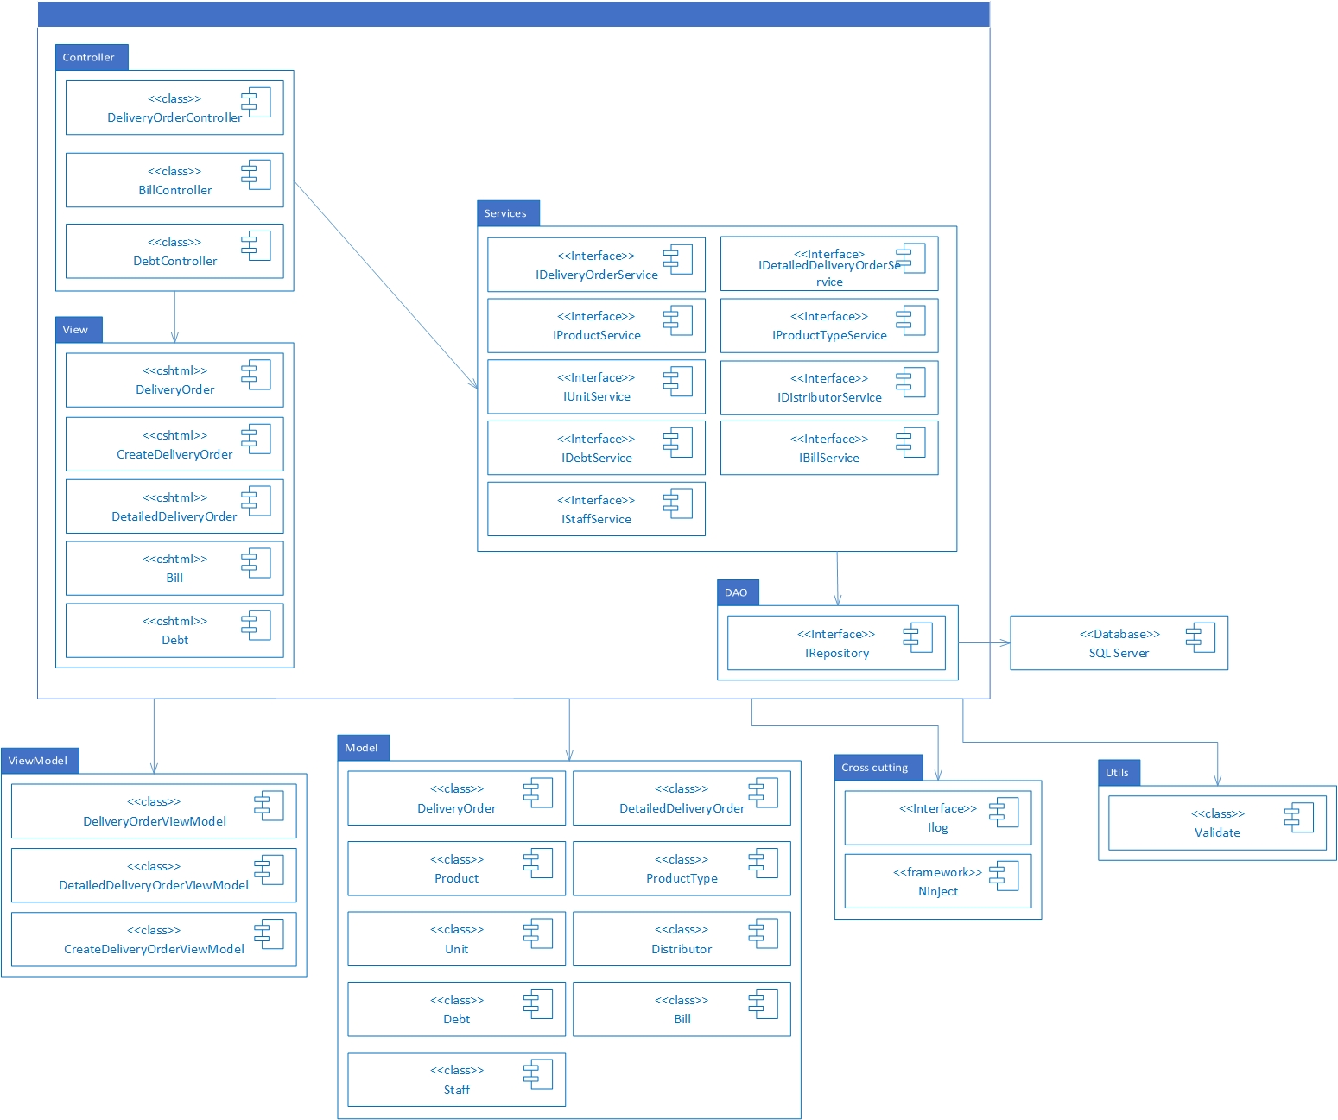

* + 1. ViewModel

DeliveryOrderViewModel

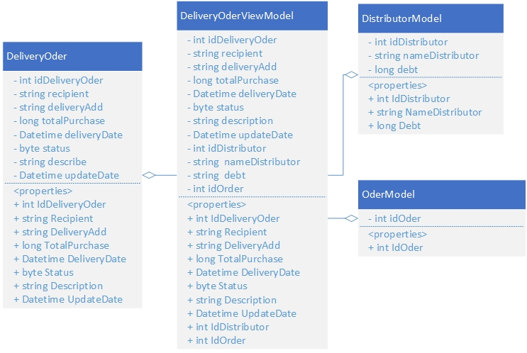

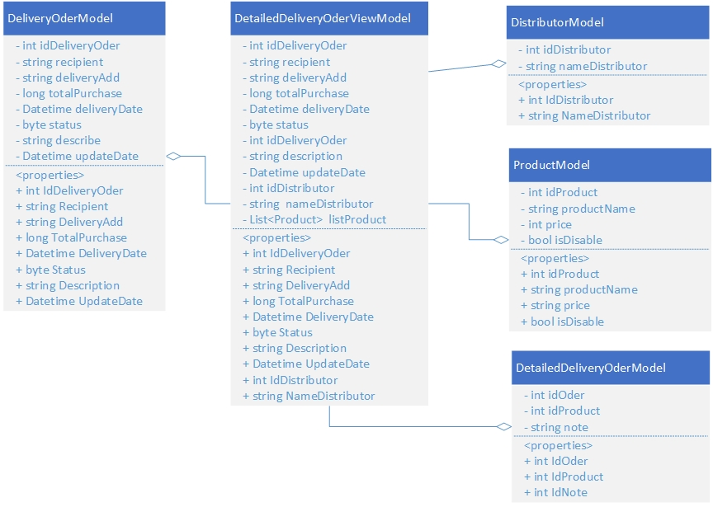DetailedDeliveryOderViewModel

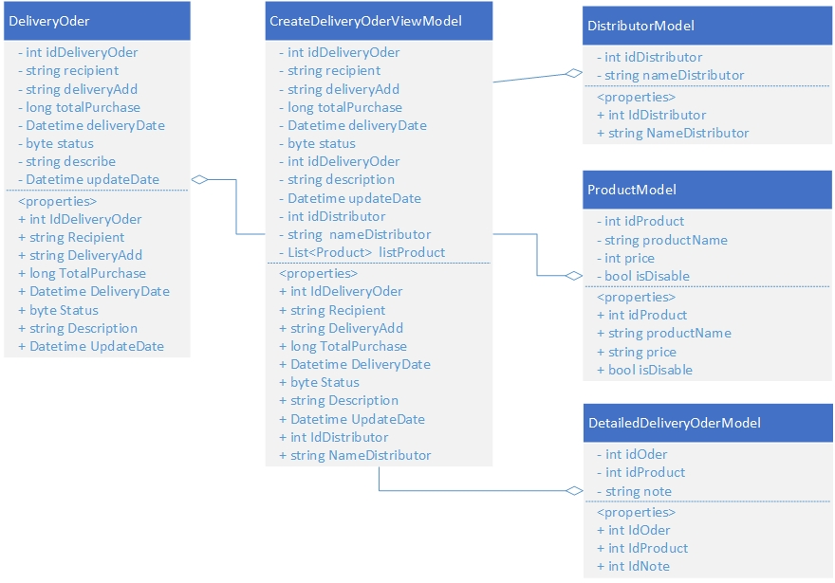CreateDeliveryOderViewModel

* + 1. Sơ đồ lớp chi tiết

Mã số: **DCLS_DeliveryOrder**

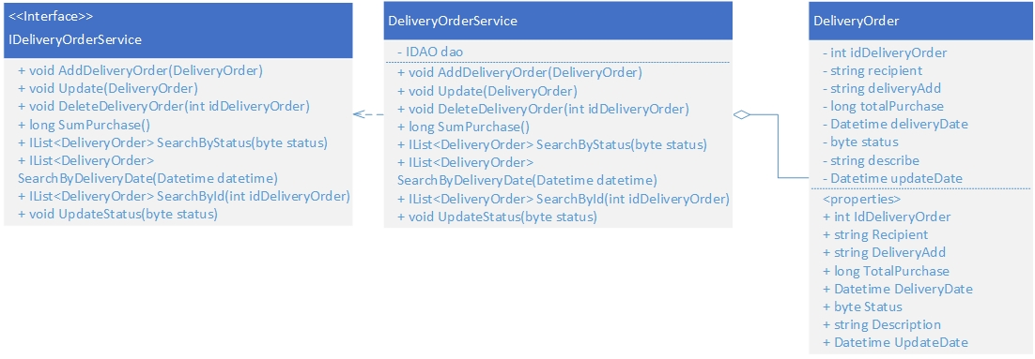Tham chiếu: [FR-01] UCCN-33, UCCN-34, UCCN-35, UCCN-39, CLS_25

Mã số: **DCLS_DetailedDeliveryOrder**

Tham chiếu: [FR-01] UCCN-33, CLS_27

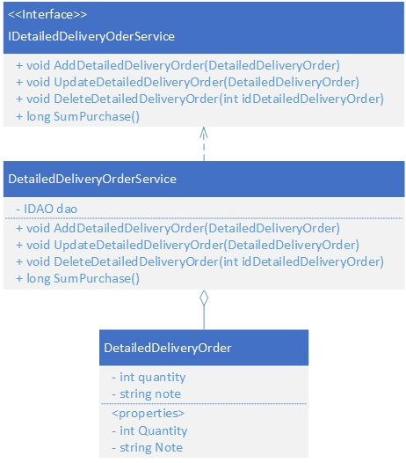

Mã số: **DCLS_Bill**

Tham chiếu: [FR-01] UCCN-36, CSL_26

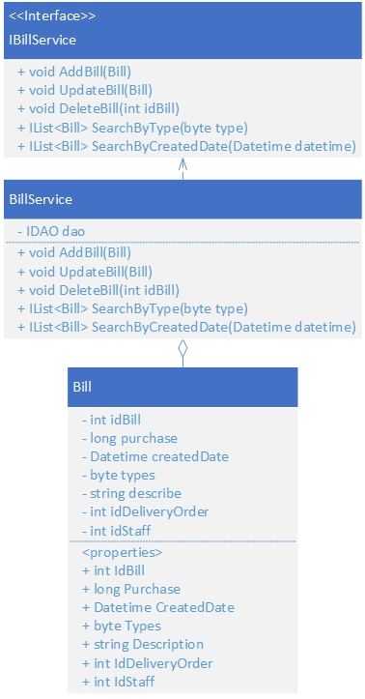

Mã số: **DCLS_Debt**

Tham chiếu: [FR-01] UCCN-37, CLS_03

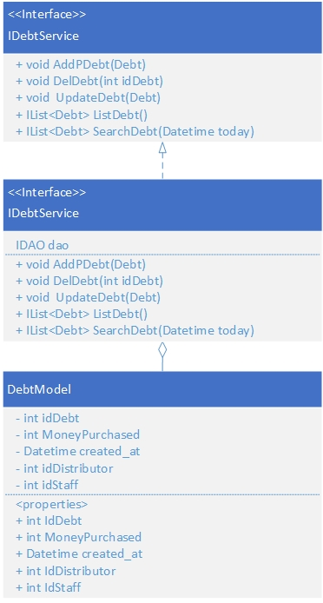

* 1. **Quản lý Đổi trả sản phẩm**
     1. Sơ đồ lớp hệ thống

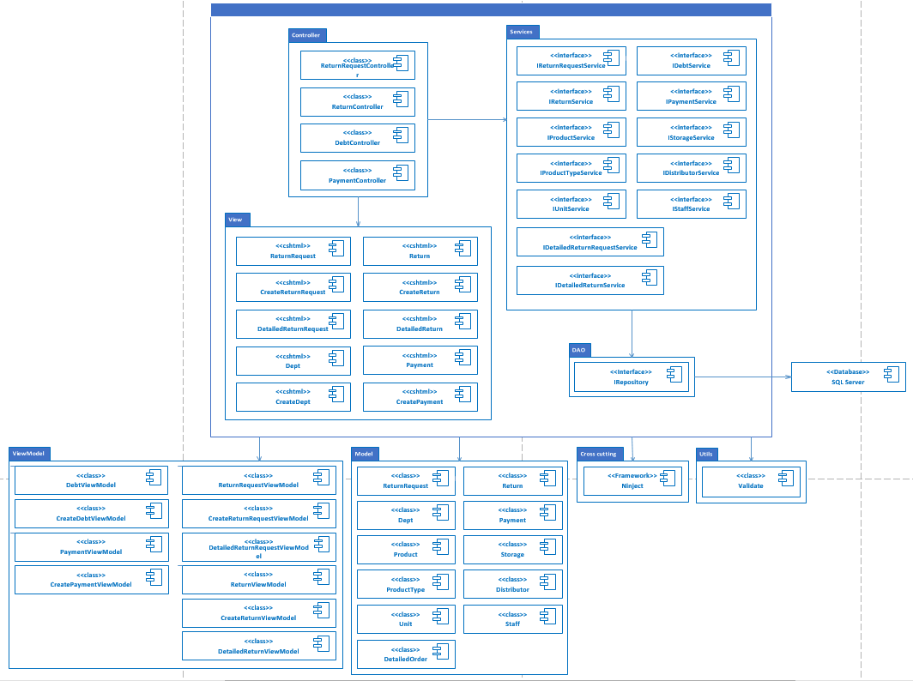

* + 1. ViewModel của view

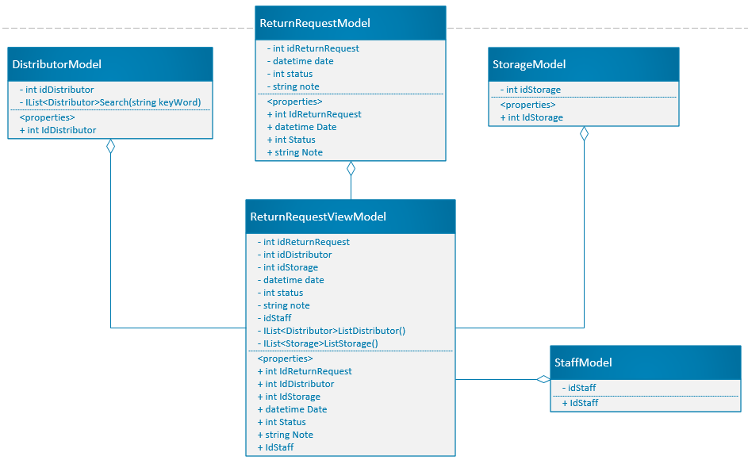

*Hình 1. ReturnRequestViewModel*

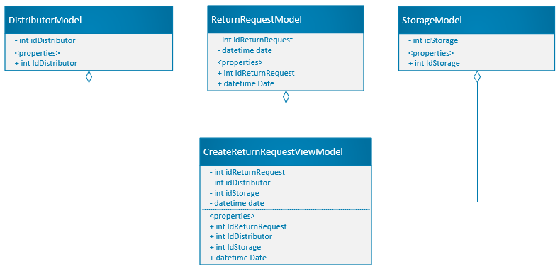

*Hình 2. CreateReturnRequestViewModel*

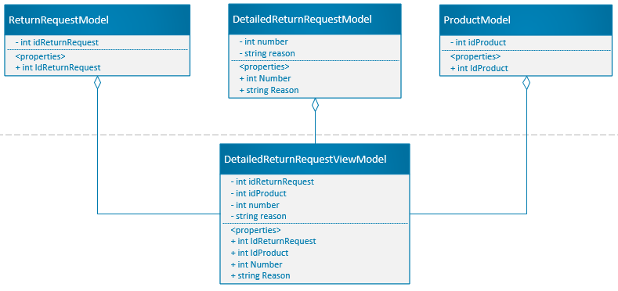

*Hình 3. DetailedReturnRequestViewModel*

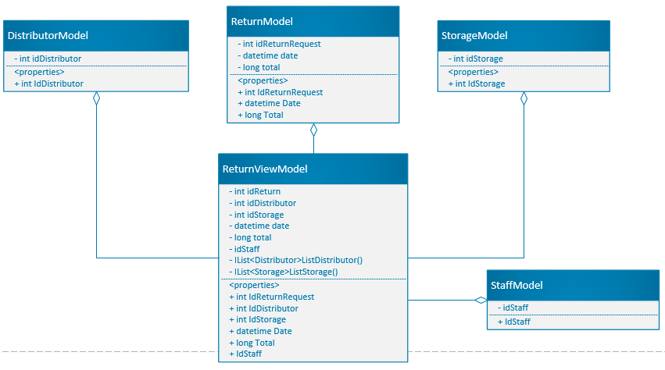

*Hình 4. ReturnViewModel*

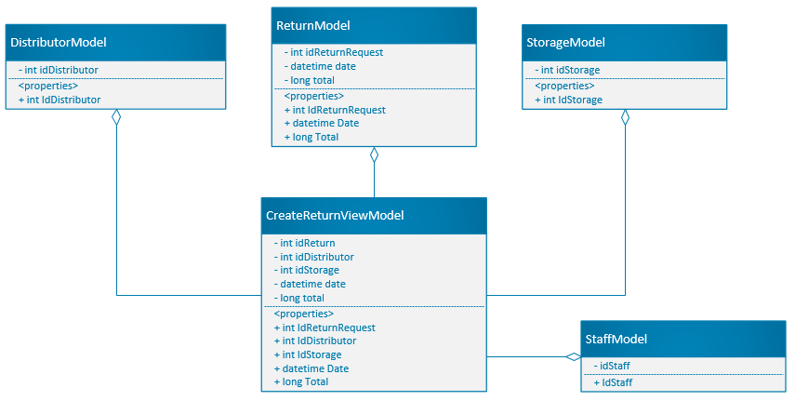

*Hình 5. CreateReturnViewModel*

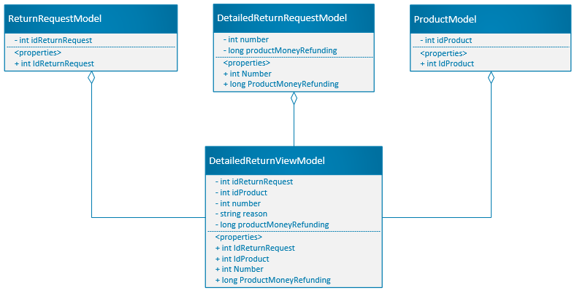

*Hình 6. DetailedReturnViewModel*

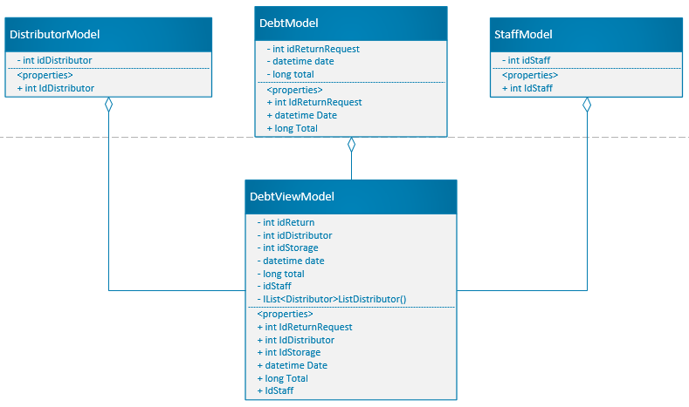

*Hình 7. DebtViewModel*

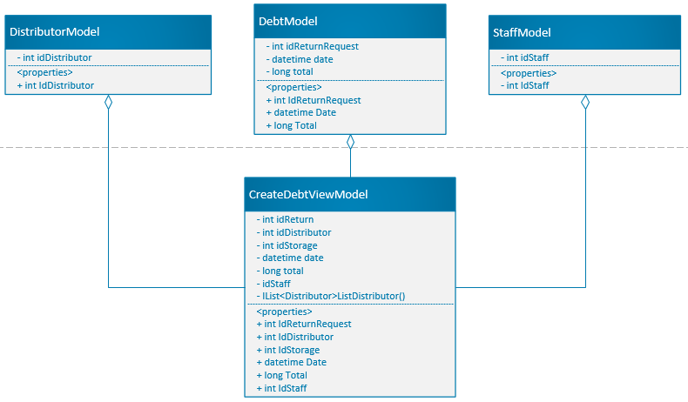

*Hình 8. CreateDebtViewModel*

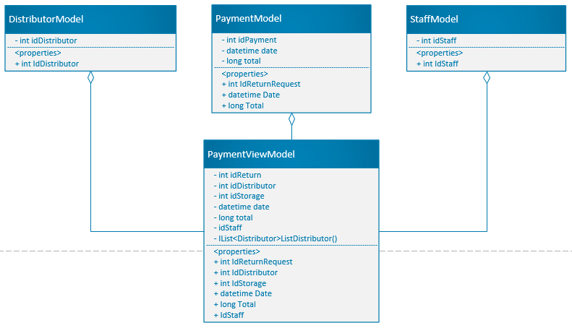

*Hình 9. PaymentViewModel*

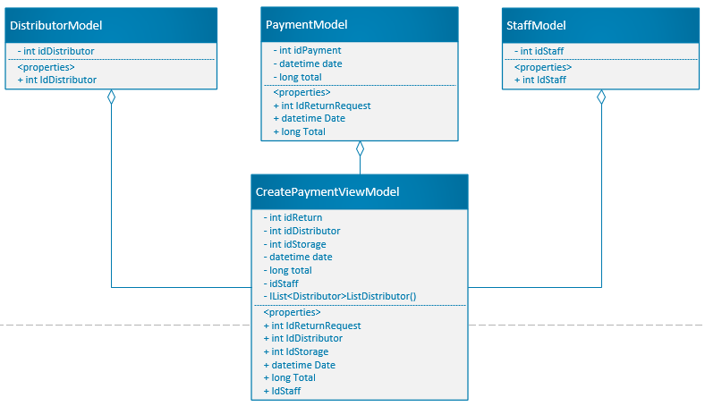

*Hình 10. CreatePaymentViewModel*

* + 1. Sơ đồ lớp chi tiết

Mã số: **DCLS_Account**

Tham chiếu: [FR-01] UCCN-01, UCCN-06

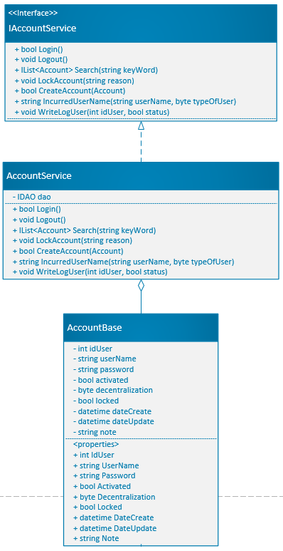

Mã số: **DCLS_DonYCDoiTra**

Tham chiếu: [FR-01] UCCN-11, UCCN-12, UCCN-13, UCCN-15

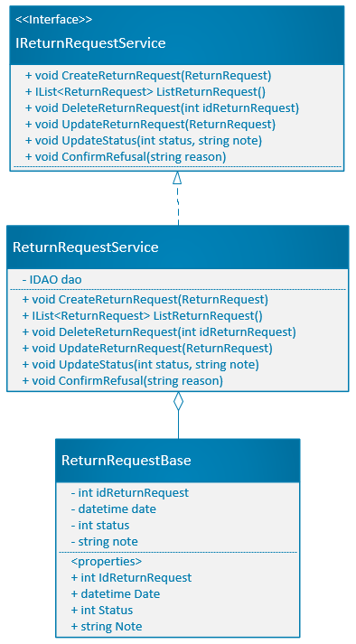

Mã số: **DCLS_CTDonYCDoiTra**

Tham chiếu: [FR-01] UCCN-11, UCCN-12, UCCN-13

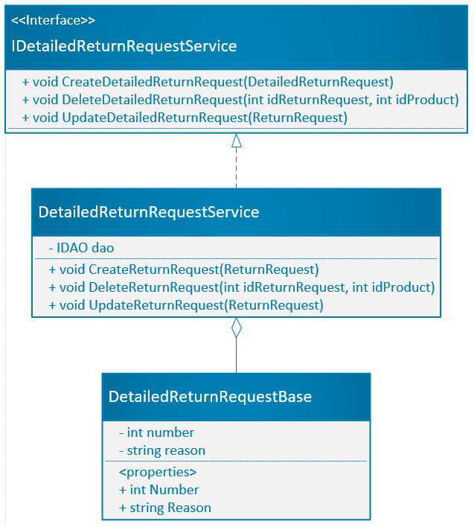

Mã số: **DCLS_PhieuDoiTra**

Tham chiếu: [FR-01] UCCN-14

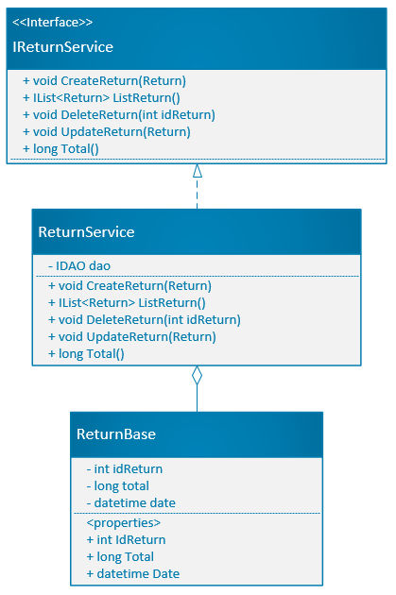

Mã số: **DCLS_CTPhieuDoiTra**

Tham chiếu: [FR-01] UCCN-14

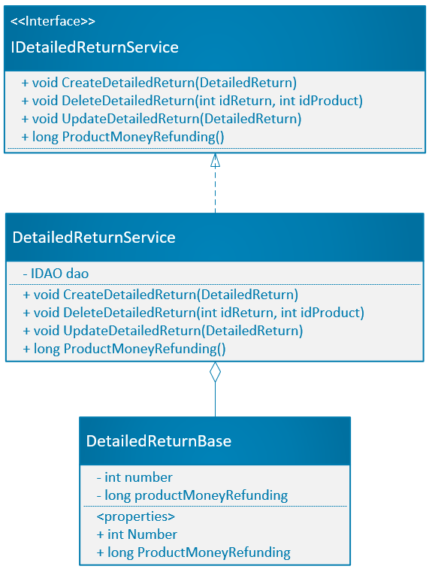

* 1. **Quản lý khuyến mãi**
     1. Sơ đồ lớp hệ thống

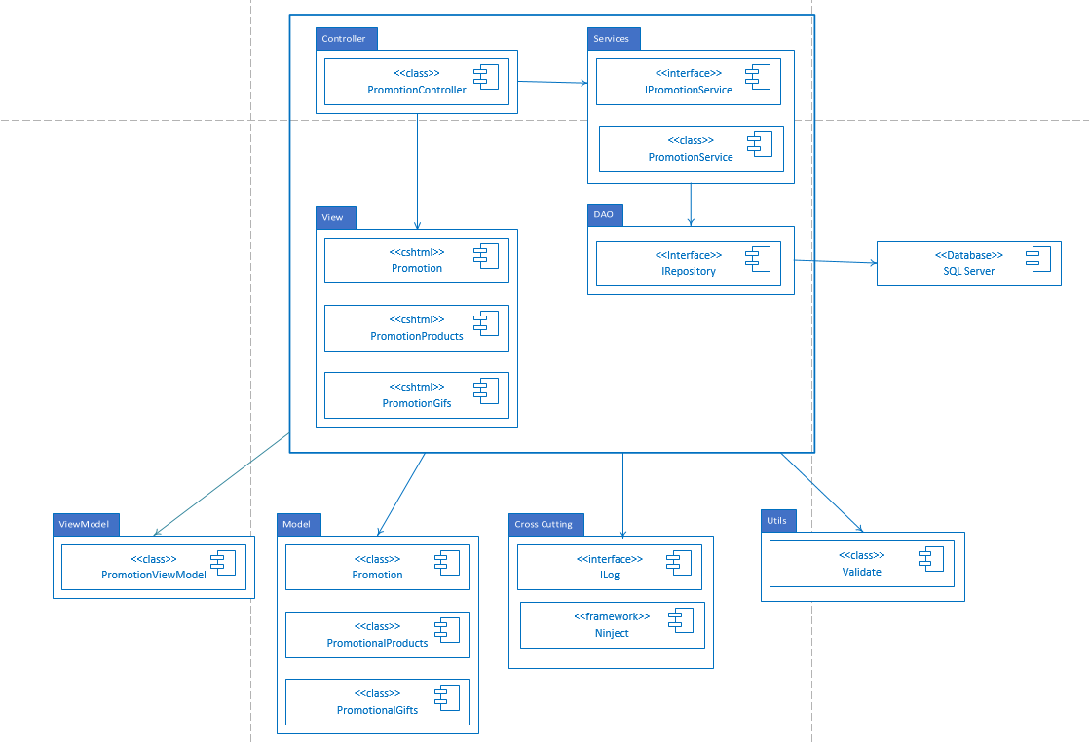

* + 1. ViewModel của View
* ViewModel chính là Model mà View đó nhận được sau khi xử lý từ Controller, có thể gồm nhiều Model con khác nhau.

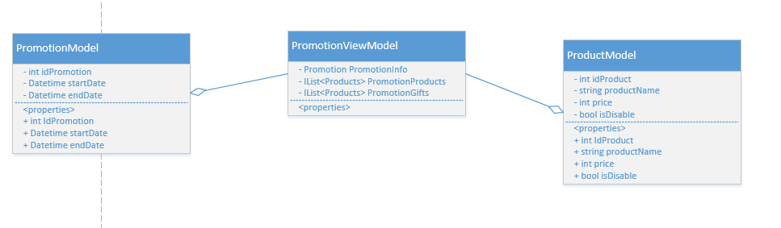

* + 1. Sơ đồ lớp chi tiết

Mã số: **DCLS_Promotion**

Tham chiếu: [FR-01] [UCCN-23] [UCCN-25] UCCN-26] [UCCN-27] [UCNV-28] [UCCN-29], CLS_18, CLS_19, CLS_20.

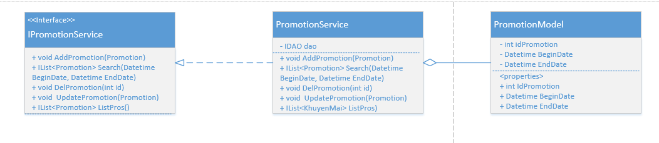

Mã số: **DCLS_PromotionProducts**

Tham chiếu: [FR-01] [UCCN-23] [UCCN-25] UCCN-26] [UCCN-27] [UCNV-28] [UCCN-29], CLS_19.

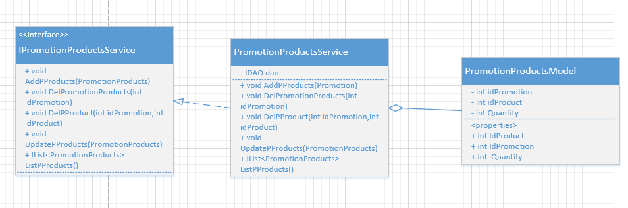

Mã số: **DCLS_PromotionGifts**

Tham chiếu: [FR-01] [UCCN-23] [UCCN-25] UCCN-26] [UCCN-27] [UCNV-28] [UCCN-29], CLS_20.

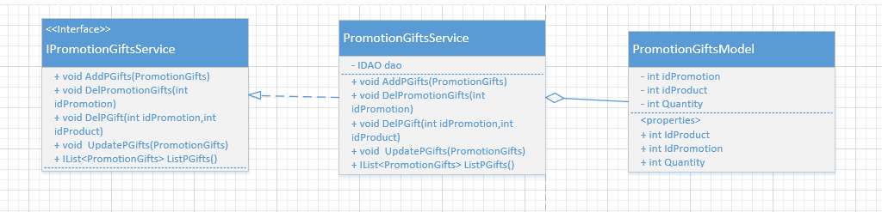

* 1. **Quản lý Báo Cáo Doanh thu**
     1. Sơ đồ lớp hệ thống



* + 1. ViewModel của View
* ViewModel chính là Model mà View đó nhận được sau khi xử lý từ Controller, có thể gồm nhiều Model con khác nhau.



*Hình 01: SalesReportViewModel*

* + 1. Sơ đồ lớp chi tiết

Mã số: **DCLS_SalesReport**

Tham chiếu: [FR-01] UCCN-30, UCCN-31, CLS_28 , CLS_29 

* 1. **Quản lí Phiếu Chi**
     1. Sơ đồ lớp hệ thống



3.7.2 Sơ đồ chi tiết

Mã số: **DCLS_PaySlip**

Tham chiếu: [FR-01] UCCN-17, CLS_12

